Nombre Alumno: Maria Piedad Gonzalez

¿Has contestado a todas las preguntas del cuestionario?Si

1. Las aplicaciones web se modelan mediante lo que se conoce como modelo de capas. ¿Qué es la programación por capas?

La metodología orientada a datos es el reparto de funciones entre cliente y servidor: gestionar y distribuir las responsabilidades de cada una de las prestaciones funcionales entre el cliente y el servidor genera el modelo de 2, ó 3 capas.

• **Capa de presentación:** es la que ve el usuario**.**

• **Capa de negocio:** es la capa que conoce y gestiona las funcionalidades que esperamos del sistema o aplicación web.

• **Capa de persistencia o de datos:** es la capa donde residen los datos y la encargada de acceder a los mismos.

1. Haz un gráfico donde se vea la diferencia entre tecnologías del lado cliente y tecnologías del lado servidor.

Cliente: Html,Css, javascript (navegadores)

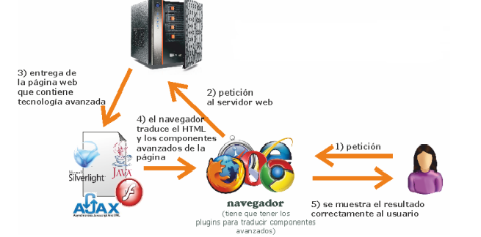

Servidor: PHP,

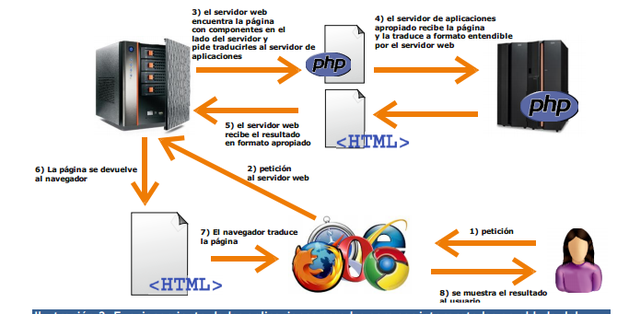

1. ¿Cuál es la diferencia entre un servidor de aplicaciones y un servidor web?

Un **servidor web** se refiere a un programa que cumple y acepta las solicitudes entrantes de los usuarios en la **web** mundial.

Un **servidor de aplicaciones** sirve contenido dinámico a los clientes finales mediante el uso de diferentes convenciones, y comunicarse con otros servidores.

1. ¿Qué lenguajes se utilizan en una página estática, en una página dinámica y en una página interactiva?

* Las páginas web estáticas, compuestas únicamente de HTML y CSS.
* Las páginas web dinámicas permiten cambiar fácilmente su contenido en tiempo real sin siquiera tocar el código de la página. Html,css, javascript, jQuery, php
* La páginas web interactivas, es el procedimiento de escribir partes de un programa mientras está activo.

1. Nombra lenguajes que se utilizan en FRONT-END.

Html,css, javascript, android, java, python

1. Nombra lenguajes que se utilizan en BACK-END.

Php, mongo, java, .net

1. Nombre framework de PHP

Laravel, symphony

1. ¿Qué lenguaje servidor vas a estudiar en el curso?

PHP

1. ¿Qué lenguaje cliente vas a estudiar en el curso?

Javascript

1. ¿Con qué Sistema Gestor de Bases de Datos vas a trabajar? Y ¿Con cuál de los 2 lenguajes vas a acceder a las bases de datos?

WAPM y PHP

1. ¿Qué servidor vas a utilizar?WAPM
2. Explica con el ejemplo de una calculadora sencilla en java la arquitectura en 3 capas

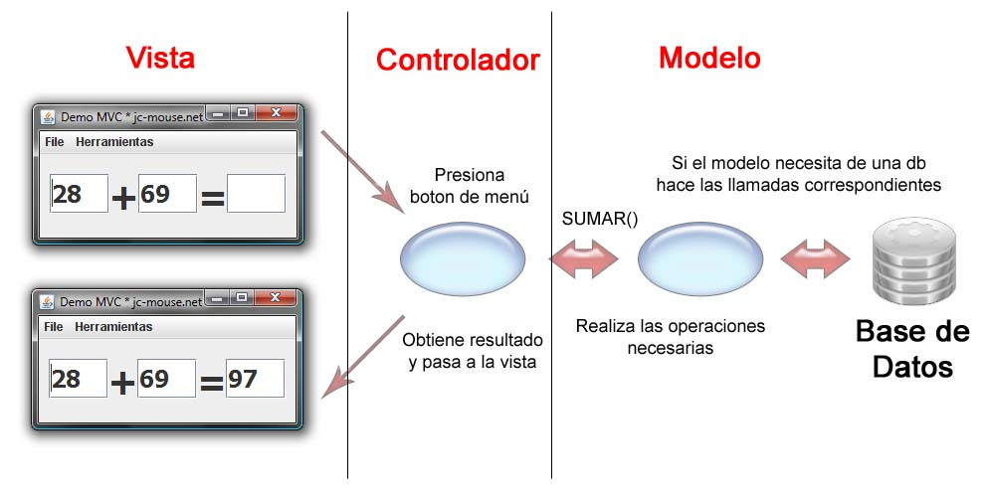

Entra en W3Schools PHP (¡¡¡¡sitio web para practicar PHP en linea!!!!)y contesta:

1. Un archivo .php puede contener código PHP y qué mas?

Html,css y javascript

1. El navegador recibe el contenido de una página PHP como HTML. Verdadero o Falso.
2. Qué puede hacer PHP?

PHP puede generar contenido de página dinámico

PHP puede crear, abrir, leer, escribir, eliminar y cerrar archivos en el servidor

PHP puede recopilar datos de formularios

PHP puede enviar y recibir cookies

PHP puede agregar, eliminar, modificar datos en su base de datos

1. PHP se puede utilizar para controlar el acceso de los usuarios

Si

1. PHP puede cifrar datos

Si

1. S.G.B.D. que admite PHP

Mysql

1. Plataformas en las que se puede ejecutar PHP

PHP se ejecuta en varias plataformas (Windows, Linux, Unix, Mac OS X, etc.)